La Cruz Roja japonesa no acepta donaciones de sangre de vacunados contra el COVID
El Diestro
-
21 mayo, 2021
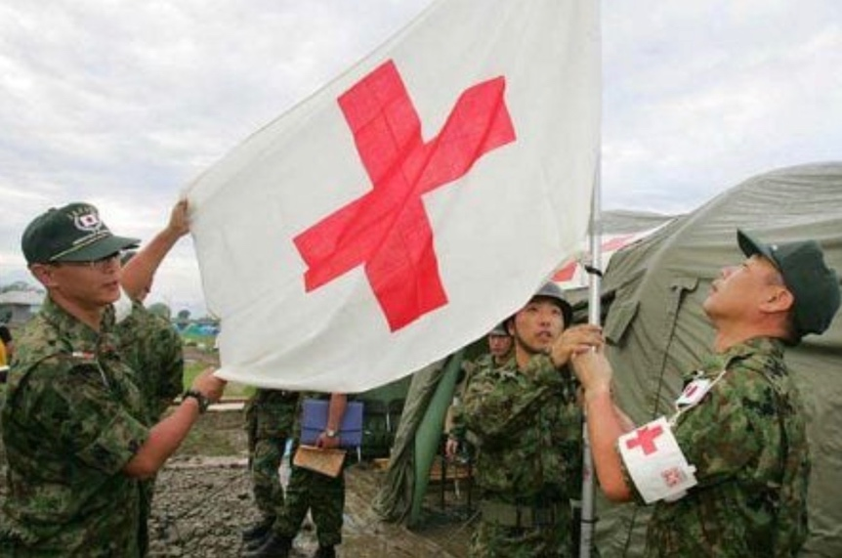

Vuelven las contradicciones sobre las vacunas contra el COVID-19 y ahora le toca a la Cruz Roja de Japón, que ha prohibido la donación de sangre de aquellas personas que se hayan vacunado contra el coronavirus, cuando otros países si aceptan la donación de sangre de personas vacunadas.

[Abierto proceso de selección en Miranda de Ebro y Teruel para centros de competencias digitales de RENFE]
En la página web de la Cruz Roja de Japón, puedes acceder a la misma en este enlace, se puede leer que “quienes hayan sido vacunados contra el nuevo coronavirus no pueden donar sangre”, sin embargo en la página web de la Cruz Roja Americana, accede en este enlace, se dice que “las personas pueden donar sangre después de recibir la vacuna contra el COVID-19”; entonces ¿en qué quedamos?
Pues quedamos que, como se trata de unas vacunas que actualmente se encuentran en fase de desarrollo y no tienen aprobación definitiva como tales, todavía no se conocen con exactitud los efectos que pueden tener en la población, sobre todo efectos a medio y largo plazo, pues es imposible que estos efectos hayan sido evaluados.
Y esta situación lleva a que la misma Cruz Roja tenga opiniones contradictorias, y la Cruz Roja japonesa prohíba la donación de sangre de personas vacunadas mientras que la Cruz Roja Americana lo permita.
Aunque se nos tache de negacionistas, aunque se diga que estamos en contra de las vacunas no es así, no negamos el virus, no estamos contra las vacunas, solo estamos contra la vacunación con un producto que no tiene una aprobación definitiva por las autoridades y que, en la actualidad, se encuentra en fase de experimentación. Así de claro.

